Sức khỏe là vàng
Hiểu được giá trị này, nhiều năm nay ngành giáo dục đã quan tâm đến sức khỏe ban đầu cho học sinh.
Vào các ngày mùng 5,6,7 tháng 11 năm 2019, phòng y tế trường Tiểu học Nguyễn Trãi đã phối hợp với trung tâm y tế quận Thanh Xuân tổ chức khám sức khỏe cho học sinh toàn trường.
Với các nội dung khám như: Tai Mũi Họng, Răng Hàm Mặt, da liễu, khám nội, cân nặng, cân đo chiều cao……

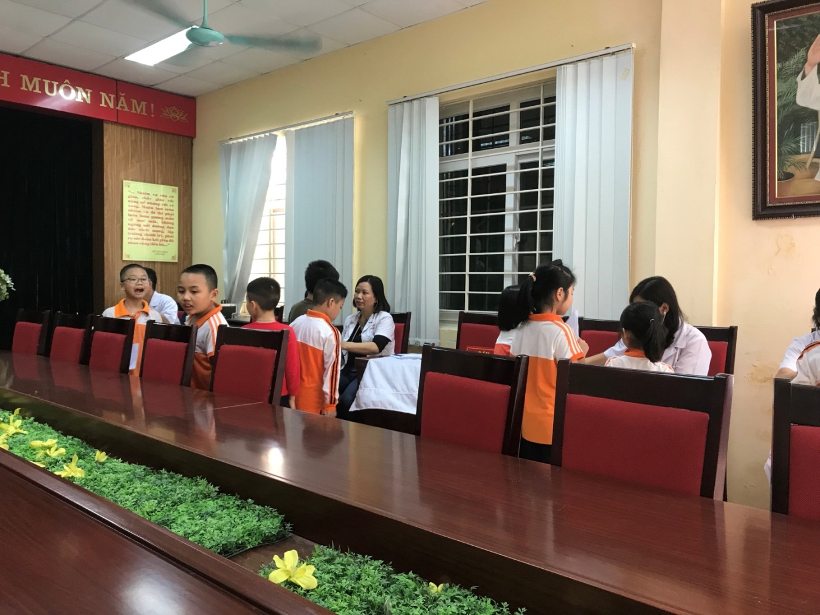

Sau ba ngày làm việc tích cực, nhiệt tình chu đáo, đội ngũ y, bác sỹ của trung tâm y tế đã khám được tổng số học sinh của 51 lớp đạt 99 %.
Khám sức khỏe là một hoạt động rất thiết thực hằng năm của ngành giáo dục nói chung và của trường tiểu học Nguyễn Trãi nói riêng nhằm mục đích nâng cao chất lượng chăm sóc sức khỏe cho học sinh để phòng chống một số bệnh học đường như cận thị, vẹo cột sống…….
Thông qua việc khám sức khỏe định kỳ hàng năm, học sinh được tư vấn chăm sóc sức khỏe để không bị ảnh hưởng đến việc học. Ngoài ra rất cần có sự quan tâm, hợp tác giữa gia đình và nhà trường nhằm chăm sóc sức khỏe kịp thời cho học sinh để các con có sức khỏe tốt .
Dưới đây là một số hình ảnh của buổi khám sức khỏe

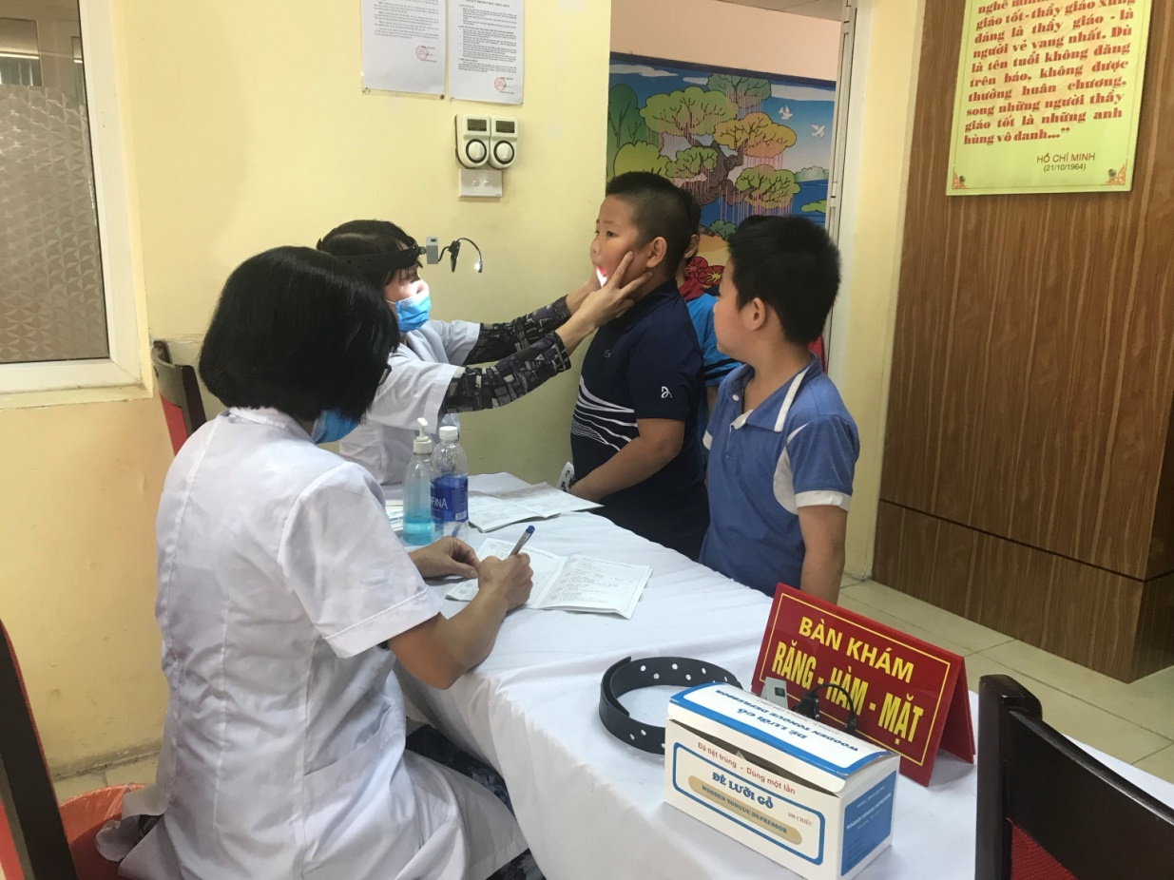

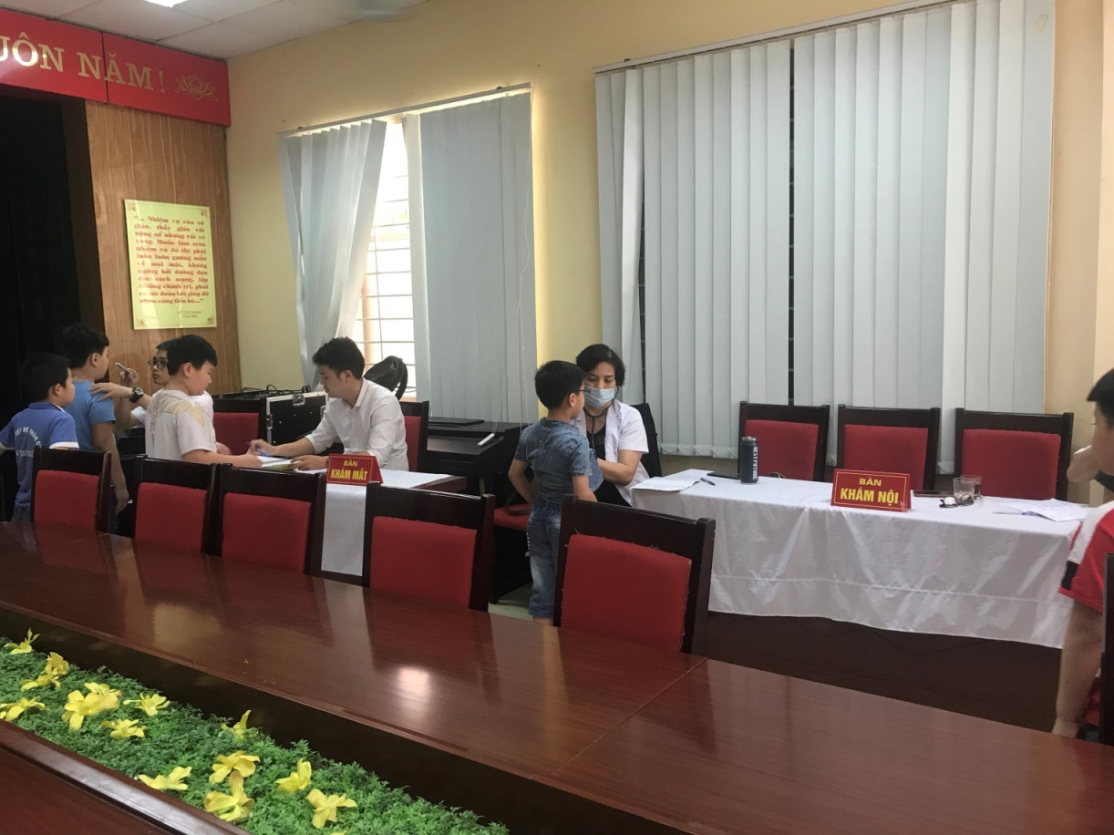
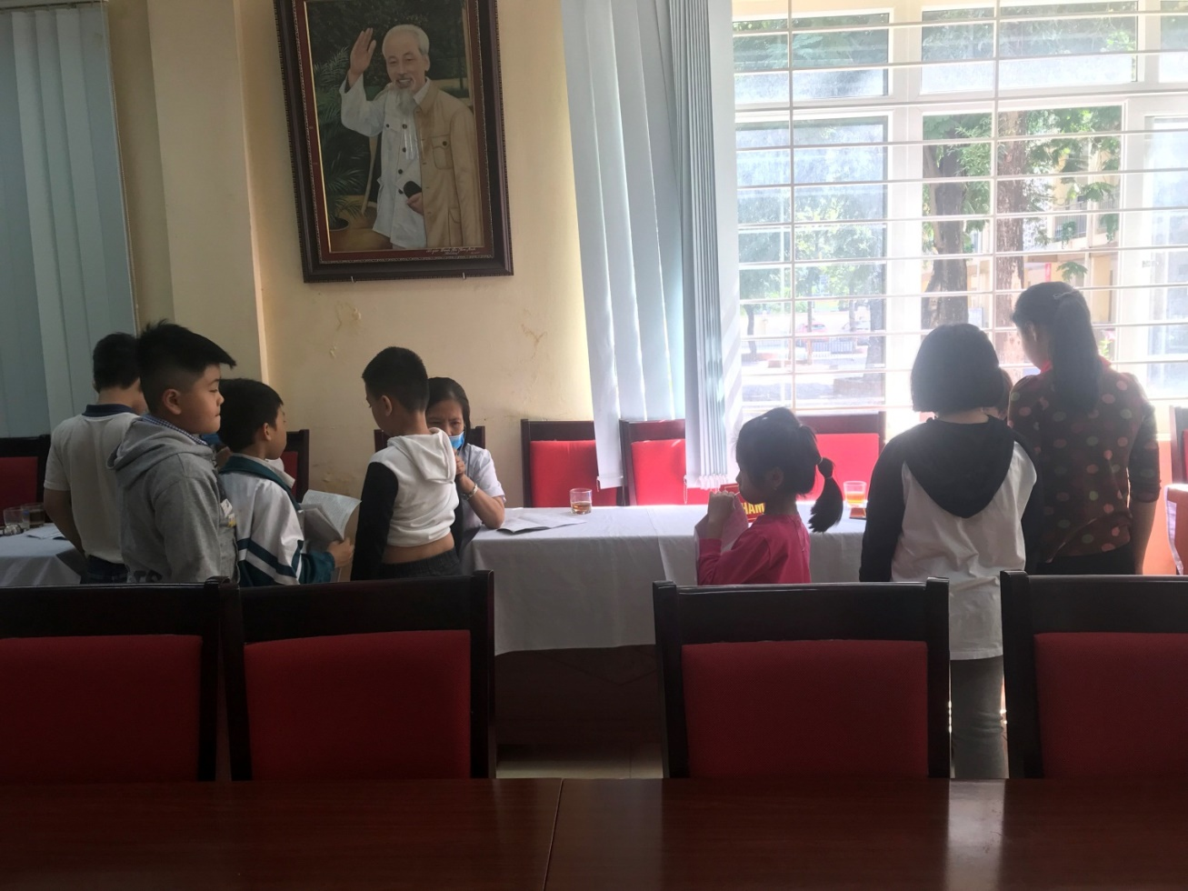

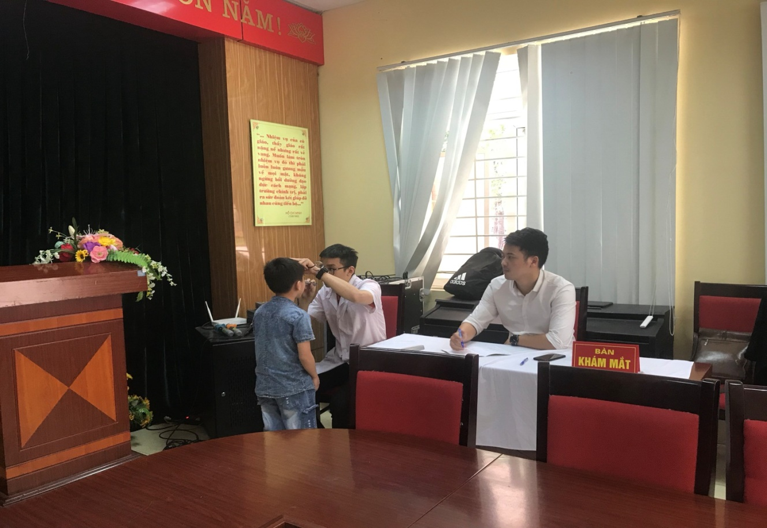

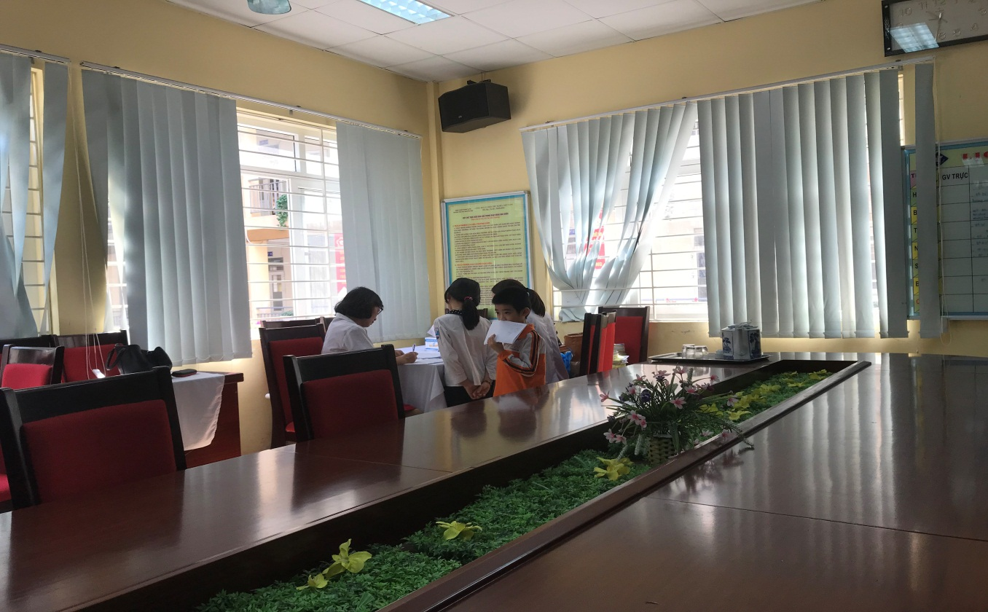

Tác giả: Nguyễn Thị Liễu Hạnh – GV tiếng Anh

